**Teoría del caos y fractales (2,5 horas)**

* ***Sistemas discretos:***

Los sistemas dinámicos discretos son aquellos que solo pueden tomar una serie de valores posibles.

Por ejemplo: un reloj digital correspondería con un sistema dinámico discreto y un reloj analógico no.

Para modelizar este tipo de sistemas utilizamos las ecuaciones en diferencias.

* ***Ecuaciones en diferencias.***

*Definición:* una ecuación en diferencias es una expresión del tipo:

***(Aqui va lo que ha puesto Pedro en el Latex)***

* Procesos de Verhulst. Period doubling, bifurcaciones.
* Ecuación logística
* ***X= x2+c. Julia sets. Mandelbrot set.***

**REPASO NUMEROS COMPLEJOS:**

Antes de comenzar a hablar de los fractales de Julia y Mandelbrot se hace necesario dar una pequeña referencia sobre los números complejos. Básicamente podemos definir un número complejo como una expresión de la forma:

a +bi

Donde a y b son numeros reales, e i es la raiz cuadrada de -1

Los números complejos se representan en un plano, de manera que cada número complejo tiene asociado un punto del plano  y viceversa. Esta identificación entre puntos y números es lo que nos interesa saber para poder comprender la representación de los fractales.

**CONJUNTO DE JULIA:**

Los conjuntos de Julia, así llamados por el matemático Gaston Julia, son una familia de conjuntos fractales que se obtienen al estudiar el comportamiento de los números complejos al ser iterados por una función.

Un ejemplo de conjuntos de Julia son los formados por la familia cuadrática, que está definida por la siguiente ecuación de recurrencia:

z(n+1) = z(n)^2 + c

donde 'c' es un numero complejo.

El conjunto de Julia que se obtiene a partir de esta función se denota Jc. El proceso para obtener este conjunto de Julia de es el siguiente:  
Se elige un número complejo cualquiera z y se va construyendo una sucesión de números de la siguiente manera:

z0 = z

z1 = z02 + c

z2 =z12+c

............................

zn+1 =zn2+c

Si esta sucesión queda acotada, entonces se dice que 'z' pertenece al conjunto de Julia de parámetro 'c', denotado por Jc; de lo contrario, si la sucesión tiende al infinito, 'z' queda excluido de éste.

Debido a la infinidad de cálculos que se necesitaban para obtener la gráfica correspondiente, se tuvo que esperar hasta los años ochenta para poder representar estos conjuntos.

Algunos ejemplos de conjuntos de Julia aplicando diferentes valores de 'c' a la ecuación anterior:

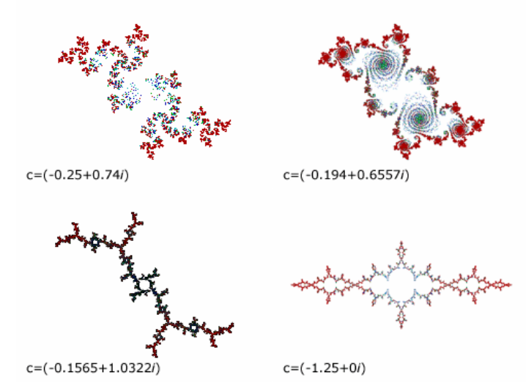

Se puede demostrar que si | zn | > 2 entonces la sucesión diverge y el punto

z no pertenece al conjunto de Julia. Por lo tanto, basta encontrar un solo

término de la sucesión que verifique | zn | > 2 para tener la certeza de que no z está en el conjunto.

**CONJUNTO DE MANDELBROT:**

El **conjunto de Mandelbrot** es el más conocido de los conjuntos fractales y el más estudiado. Se conoce así en honor al matemático Benoît Mandelbrot (1924-2010), que investigó sobre él en los años setenta.

Mandelbrot modifica el proceso iterativo de Julia haciendo variable el punto 'c' y fijando el punto z0=0. El conjunto de Mandelbrot es el conjunto de números complejos 'c' para los cuales la sucesión de puntos obtenida por el método iterativo:

z0 =0

z1 = z02 + c

z2 =z12+c

............................

zn+1 =zn2+c

no tiende a infinito, es decir, está acotada.

Si asignamos el color negro a los puntos 'c' que dan lugares a sucesiones acotadas y otros colores a los demás puntos, según lo rápido que tiendan al infinito, la representación obtenida para el conjunto de Mandelbrot es:

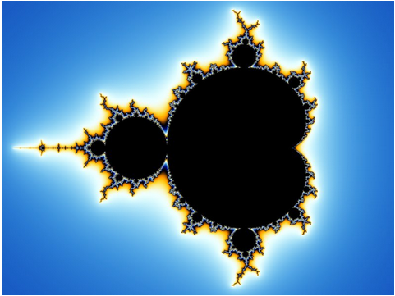

Si la constante 'c' fuera la misma para todos los puntos del dibujo, y no dependiera de la posición, obtendríamos los llamados "Conjuntos de Julia". Hay uno diferente para cada punto del plano complejo. Estos conjuntos están completamente relacionados con el Conjunto de Mandelbrot. Para cada punto de éste se puede decir que hay un conjunto de Julia.

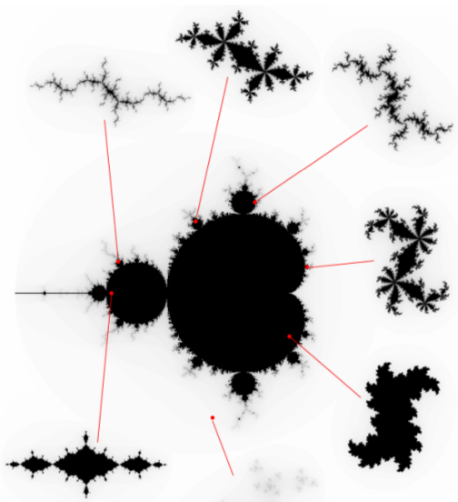

Por tanto, los conjuntos de Mandelbrot y Julia están estrechamente relacionados. El conjunto de Mandelbrot itera z = z 2 + c comenzando con z = 0 y variando el valor de 'c'.El de Julia, por su parte, itera esa misma función, pero con valores fijos para 'c' y variando los de 'z'. Cada punto 'c' en el conjunto de Mandelbrot especifica la estructura geométrica del conjunto de Julia correspondiente. Si 'c' está en el conjunto de Mandelbrot, entonces el de Julia será conectado (cerrado). De lo contrario, el conjunto de Julia será sólo una colección de puntos desconectados, trazados sobre una gráfica

* Fractales/dimensión de Hausdorlf/dimensión fractal
* Polvo de Cantor
* Aplicaciones
* Generación gráfica de conjuntos de Julia
* Ejemplos gráficos de explorar el conjunto de Mandelbrot
* Caos y criptografía
* Compresión fractal

***COMPRESION FRACTAL DE IMAGENES:***

La compresión fractal es una tecnología bastante controvertida, con detractores y admiradores. La idea básica detrás de la compresión fractal de imágenes, es expresar que la imagen es un sistema de funciones iteradas (IFS). La imagen puede mostrarse rápidamente, y un zoom proporciona infinitos niveles de detalles fractales (sintéticos).

El problema es como generar eficientemente la imagen IFS.

Cosas que saber sobre compresión fractal:

* Es un método de compresión que pierde un poco de información (como JPG).
* La resolución al agrandar es poderosa, pero no una forma de comprimir 100:1.
* La compresión es lenta, la descompresión es rápida.
* La tecnología está patentada.

Dado que los fractales matemáticos servían para generar imágenes que se veían naturales, se pensó que también podría servir en el sentido opuesto para comprimirlas.

La idea es tomar una imagen y llevarla a un sistema de funciones iterado, que podría generar el original. Este problema aun no se ha resuelto.

Fue Barnsley, quien en 1988 anuncio al mundo que si lo había resuelto, patentando la tecnología. El problema fue que tomaba alrededor de 100 horas para codificar una imagen, y alrededor de 30 minutos para decodificarla, con una persona guiando elproceso. El resultado era una compresión 10.000:1. Poco después con uno de sus alumnos de doctorado, desarrollo un sistema para representar imágenes llamado Sistema de Funciones Iteradas Particionado (PIFS). Un algoritmo que comprimía

automáticamente la imagen en un Sistema de Funciones Iterado Particionado. El algoritmo no era sofisticado, ni rápido, pero si automático. El costo fue que una imagen de 24-bit colores podía ser comprimido de 8:1 a 50:1, lo cual aun es bastante bueno.

Todos los programas actuales de compresión de imágenes fractales (que no son muchos) se basan es este algoritmo. La empresa "Iterated Systems", vende el único compresor/decompresor comercial, llamado "Images Incorporated". También hay varios programas de académicos disponibles gratuitamente en Internet.

Actualmente la técnica de compresión fractal no supera el estándar de compresión deimágenes JPEG ni el JPEG2000.

* Antenas fractales

***ANTENAS FRACTALES:***

En la pasada década, los científicos han comenzado a aplicar los fractales a un tema algo oscuro: el diseño de las antenas.

Las antenas parecen ser simples, pero la teoría que tienen detrás, basadas en lasecuaciones de Maxwell del electromagnetismo, son impenetrables. Como resultado, los ingenieros de antenas tienen que usar el método de prueba y error. Incluso los mejores ymás tecnológicos receptores dependen habitualmente de un hilo que no es mejor que el que usó Marconi para la radio hace cien años.

Los fractales ayudan de dos formas. Primero, pueden mejorar el funcionamiento de los conjuntos de antenas. Muchas antenas parecen estar compuestas de una unidad independiente, incluyendo la mayoría de antenas de radar, pero en realidad están compuestas de formaciones de cientos de pequeñas antenas. Tradicionalmente, estas antenas individuales se colocan de forma aleatoria o de forma ordenada. Pero Dwight Jaggard de la Universidad de Pensilvana, junto con otras personas, han descubierto que una colocación en forma de fractal puede combinar la robustez de una colocación aleatoria con le eficiencia de una ordenación coherente, con una sola parte del número de elementos.

“Los fractales son el puente que llena los huecos”, comenta Jaggard, “tienen un desorden a corto alcance y un orden a largo alcance”.Incluso las antenas independientes se benefician de tener una forma fractal. Nathan Cohen, un radio astrónomo de la Universidad de Boston ha experimentado con los cables fractales conocidos como curvas Koch o triángulos de Sierpinski. No sólo se puede meter la misma longitud de antena en una sexta parte del área, sino que las formas angulares generan capacidades eléctricas y conductividad, eliminando que los componentes externos sintonicen la antena entre el rango de frecuencias a las que responden.

El por qué de que las antenas fractales funcionen tan bien fue probado matemáticamente por Cohen y Robert Hohlfeld, que dijeron que tiene que satisfacer dos condiciones:tiene que ser simétrica con respecto a un punto, y tiene que ser similar a sí misma (es decir, tener el mismo aspecto básico en cada escala), para poder ser fractal.

Posiblemente, en un futuro cercano, estas antenas fractales tendrán un uso masivo en el nuevo sistemas da Identificación por Radiofrecuencia que sustituirá a los códigos de barras habituales.

**Bibliografía inicial:**

Dprott, J.C, Elegant Chaos, B1165 SPR

Peitgen, H-O, Richter, P.H., The Beauty of Fractals, C4260 PEI

Hall, Nina, Guide to Chaos, B1165 NEW

Strogatz, S.H. Nonlinear Dynamics and Chaos, B0240 STR

Alligood, K.T. et al, CHAOS: An introduction to dynamical systems, B1165 ALL